2015—2016学年下学期高二期中考试化学试题
曾都一中 枣阳一中
襄州一中 宜城一中

时间：90分钟 命题牵头学校：曾都一中
分值：100分 命题老师：
注意事项：
1、本试卷共两部分，第一部分为客观题，共16题；第二部分为主观题，共6题。
2、试题内容为化学选修三。
3、答案请转到答题卷，写在试卷上无效。
可能用到的相对原子质量：H：1 C：12 Cl：35.5 S：32 K： 39 Mn：55 Cu：64
第I卷（48分）
一、选择题(本题包括16小题 ，每小题3分，共48分。每小题只有一个选项符合题意)
1．在化学试卷的开始处有“可能用到的相对原子质量”一项，如H：1 C：12 Cl：35.5 S：32等。请问对这些数值准确的说法应该是：( )
A．某种核素的相对原子质量的近似值 B．某种核素的相对原子质量
C．某种元素的相对原子质量的近似值 D．某种元素的相对原子质量
2．下列现象与氢键无关的是：( )
①NH₃的熔、沸点比VA族其他元素氢化物的熔、沸点高②小分子的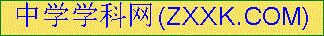醇、羧酸可以和水以任意比互溶③邻羟基苯甲酸的熔、沸点比对羟基苯甲酸的熔、沸点低④水分子高温下也很稳定⑤水分子较硫化氢分子稳定
A.①②③④ B.④⑤ C.③④⑤ D.①②③
3．下面有关晶体的叙述中，正确的是：( )
A．金刚石为网状结构，由共价键形成的碳原子环中，最小的环上有4个碳原子
B．12 g石墨中含有4N_{A}个C—C键
C．氯化铯晶体中，每个Cs＋周围紧邻8个Cl^{－[来源:Z*xx*k.Com]}
D．干冰晶体中，每个CO₂分子周围紧邻6个CO₂分子
4．下列关于乙烯（CH₂ =CH₂）的说法不正确的：（ ）
A．乙烯分子中2个碳原子都是sp²杂化 B．乙烯分子存在非极性键
C．乙烯分子中4个H原子在同一平面上 D．乙烯分子有6个σ键
5．下列说法或有关化学用语的表达不正确的是：（ ）
A．在基态多电子原子中，p轨道电子能量不一定高于s轨道电子能量
B．核外电子排布由1s²2s²2p⁶3s¹→1s²2s²2p⁶ 的变化需要吸收能量
C．某元素基态原子的电子排布图
D．Ca²⁺离子基态电子排布式为1s²2s²2p⁶3s²3p⁶
6．若不断地升高温度，实现"液氨→氨气→氮气和氢气→氮原子和氢原子"的变化。在变化的各阶段被破坏的粒子间主要的相互作用是：（ ）
A．氢键；分子间作用力；非极性键 B．氢键；极性键；非极性键
C．氢键；极性键；分子间作用力 D．分子间作用力；氢键；非极性键
7．下列说法不正确的是：（ ）
①NaCl晶体中与每个Na⁺距离相等且最近的Na⁺共有12个②含有共价键的晶体一定具有高的熔、沸点及硬度③s－s σ键与s－p σ键的电子云形状相同④含有π键的化合物与只含σ键的化合物的化学性质不同⑤中心原子采取sp³杂化的分子，其立体构形不一定是正四面体⑥配位键在形成时，是由成键双方各提供一个电子形成共用电子对 A．①②⑤ B．①④⑥ C．②③⑤ D．②③⑥
8．有关金属晶体的说法不正确的是：( )
A．金属Cu的晶体的配位数为12
B．金属键是金属阳离子与自由电子间的相互作用
C．金属的延展性可以用电子气理论解释
D．金属Mg、Zn、Ti都是六方最密堆积，空间利用率是68％
9．下列有关说法正确的是：( )
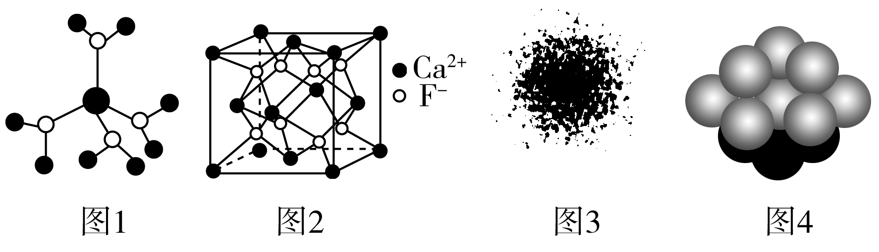
A．水合铜离子的模型如图1所示，1个水合铜离子中有4个配位键
B．CaF₂晶体的晶胞如图2所示，每个CaF₂晶胞平均占有4个Ca^{2＋}，4个F—
C．H原子的电子云图如图3所示，H原子核外大多数电子在原子核附近运动
D．原子堆积模型如图4，可表示Mg原子的堆积方式
10．下列分子为极性分子的是：（ ）
A、BF₃ B、PCl₃ C、SO₃ D、CS₂
11．现有四种元素的基态原子的电子排布式如下：① [Ne]3s²3p⁴； ②1s²2s²2p⁶3s²3p³；③1s²2s²2p⁵。则下列有关比较中不正确的是：（ ）
A．最高正化合价：③＞②＞① B．原子半径：②＞①＞③
C．电负性：③＞①＞② D．第一电离能：③＞②＞①[来源:学+科+网Z+X+X+K]
12．下面的排序正确的是：（ ）
A.晶体熔点由低到高：CCl₄<CBr₄<CI₄< CF₄ B．硬度由大到小:金刚石>晶体硅>碳化硅
C.熔点由高到低:Na>Mg>Al D.晶格能由大到小: NaF> NaCl> NaBr>NaI
13．向盛有硫酸锌水溶液的试管里加入氨水，首先形成难溶物，继续滴加氨水，难溶物溶解，得到透明溶液。下列对此现象说法不正确的是：( )
A．反应后溶液中不存在任何沉淀，所以反应前后Zn²⁺的浓度不变
B．沉淀溶解后，将生成配合离子[Zn(NH₃)₄]²⁺
C．用硝酸锌溶液代替硫酸锌溶液进行实验，能观察到同样的现象
D．在[Zn(NH₃)₄]²⁺离子中，NH₃给出孤对电子，Zn²⁺提供空轨道
14
14．下列对一些实验事实及其理论解释都正确的是：（ ）
选项 | 实验事实 | 理论解释
A | N原子的第一电离能小于O原子 | 同周期元素原子的电离能随原子序数增大而增大
B | CO₂为直线形分子 | CO₂分子中C为sp杂化,键角为180°
C | 金刚石的熔点高于石墨 | 金刚石是原子晶体，石墨是分子晶体
D | HF的沸点低于HCl | HF的相对分子质量小于HCl
15．有下列离子晶体立体结构示意图：
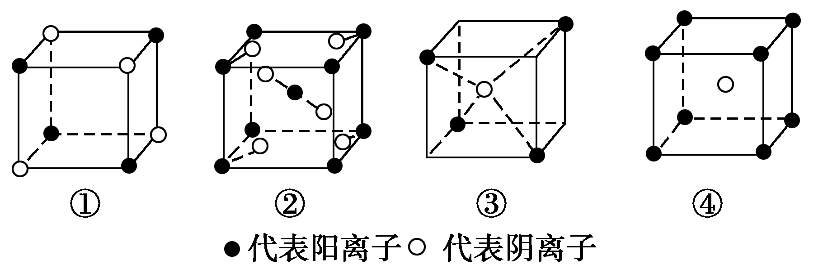
若以M代表阳离子，以R代表阴离子，则各离子晶体的组成表达式完全正确的组合是：( )
A．①MR ②MR₂ ③MR₃ ④MR₄ B．①MR ②MR₂ ③MR₂ ④MR
C．①MR₂ ②MR₂ ③MR₂ ④MR D．①MR ②MR ③MR₂ ④MR_{2:zzstep]}
16．已知NaCl的摩尔质量为Mg·mol^{－1}，晶体的密度为d g·cm^{－3}，如下图中Na＋与最邻近的Cl－的核间距离为x cm，那么阿伏加德罗常数的值可表示为：( )
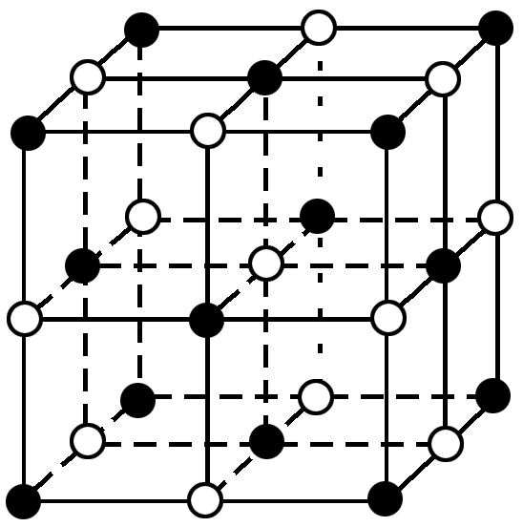
A．2Mx³d B. M∕(2x³d) C.4M∕(x³d) D. M∕(N_{A}x³)

第II卷（52分）
二、非选择题：（共52分）
17. (6分)下列物质在一定条件下形成晶体：①水晶②金刚石③碳化硅④白磷⑤晶体氩⑥氢氧化钠⑦铝⑧氧化钙⑨过氧化钠⑩碳化钙⑪冰醋酸⑫干冰⑬过氧化氢。请用序号回答：
(1)属于原子晶体的化合物________________。
(2)由极性分子构成的晶体是________，含有非极性键的离子晶体是________。
18. (10分)下表为长式周期表的一部分，其中的编号代表对应的元素。
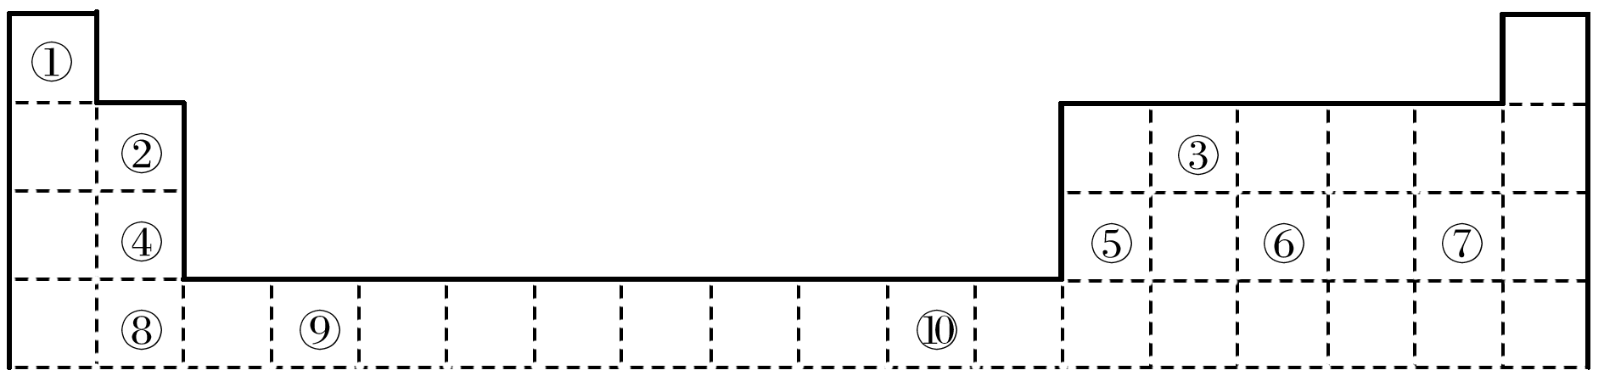
请回答下列问题：
(1)表中属于d区元素的名称是________。
(2)表中元素①的6个原子与元素③的6个原子形成的某种环状分子的立体构型为 ；③和⑦形成的一种常见溶剂的立体构型为 。
(3)某元素原子的外围电子排布式为ns^{n}np^{n＋1}，该元素与元素①形成的最简单分子属于________分子(填“极性”或“非极性”)。
(4)元素④的第一电离能________(填“>”“＝”或“<”，下同)元素⑤的第一电离能；元素⑥的电负性________元素⑦的电负性。
(5)上表中元素②与元素⑤的单质及其化合物有相似的性质。请写出元素②的最高价氧化物的水化物与NaOH溶液反应的离子方程式： 。
19．（7分）水是生命之源，它与我们的生活密切相关。在化学实验和科学研究中，水也是一种常用的试剂。
（1）水分子中氧原子在基态时核外电子排布式为 ；
（2）与H₂O分子中电子数相等的5核的分子和离子的化学式分别是 。
（3）水也是一种良好的溶剂，氨气极易溶于水的原因是： 。
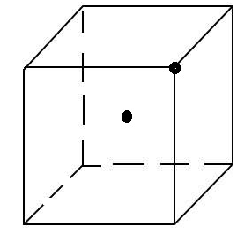
（4）冰的晶体类型与钠、碘、金刚石、干冰、氯化钠晶体中的一种晶胞相似。如图是冰晶胞的一部分，其中小黑点表示水分子，请将剩余的水分子用小黑点补充完整。

20．（7分）已知 X、Y、Z、M、R五种元素中，原子序数X＜Y＜Z＜M＜R，其结构或性质信息如下表。请根据信息回答有关问题：
元素 | 结构或性质信息
X | 原子的L层上s电子数等于p电子数。
Y | 原子核外的L层有3个未成对电子。
Z | 在元素周期表的各元素中电负性仅小于氟。
M | 单质常温、常压下是气体，原子的M层上有1个未成对的p电子。
R | 第四周期过渡元素，其价电子层各能级处于半充满状态
（1）元素M的原子核外共有 种不同运动状态的电子，有 种不同能级的电子。
（2）X、Y、Z三种元素的第一电离能较高的是 （写元素符号），原因是： 。
（3）R的一种配合物的化学式为RCl₃·6H₂O。已知0.01 molRCl₃·6H₂O在水溶液中用过量硝酸银溶液处理，产生0.02 mol AgCl沉淀。此配合物最可能是 。
A. [R(H₂O)₆]Cl₃ B.[R(H₂O)₅Cl]Cl₂·H₂O C. [R(H₂O)₄Cl₂]Cl·2H₂O D.[R(H₂O)₃Cl₃]·3H₂O
21．（11分）能源、材料和信息是现代社会的三大“支柱”。
(1)目前，利用金属或合金储氢的研究已取得很大进展，如图是一种镍基合金储氢后的晶胞结构图。
①Ni在元素周期表中的位置是 ，原子序数比其大1的原子外围电子排布式是 。
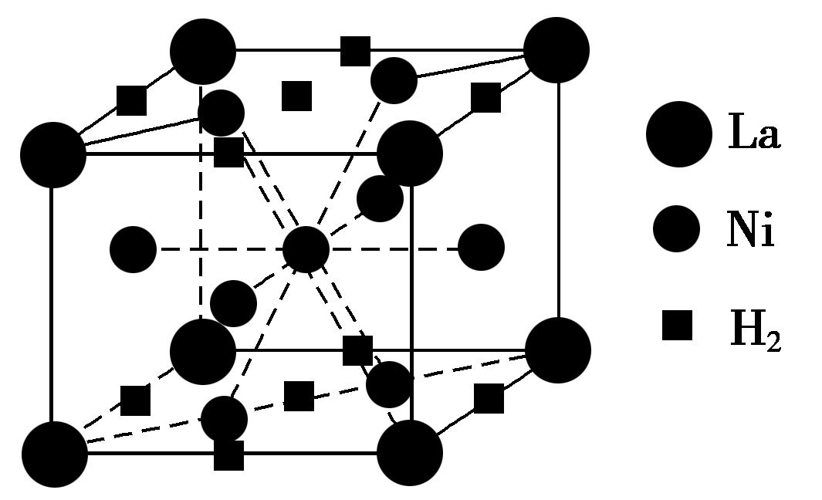
②该合金储氢后，含1 mol La的合金可吸收H₂的物质的量为________ mol。
(2)南师大结构化学实验室合成了一种多功能材料——对硝基苯酚水合物(化学式为C₆H₅NO₃·1.5H₂O)。实验表明，加热至94℃时该晶体能失去结晶水，由黄色变成鲜亮的红色，在空气中温度降低又变为黄色，具有可逆热色性；同时实验还表明它具有使激光倍频的二阶非线性光学性质。硝基苯酚水合物晶体中四种基本元素的电负性由大到小的顺序是_____________________________。
(3)科学家把NaNO₃和Na₂O在一定条件下反应得到一种白色晶体，已知其中阴离子与SO互为等电子体，该阴离子的化学式是________，其中心原子的杂化方式是________。
22．（11分）A、B、C、D、E、F为前四周期元素且原子序数依次增大，其中A含有3个能级，且每个能级所含的电子数相同；C的最外层有6个运动状态不同的电子；D是短周期元素中电负性最小的元素；E的最高价氧化物对应的水化物酸性最强；F除最外层原子轨道处于半充满状态，其余能层均充满电子。G元素与D元素同主族，且相差3个周期。
(1)元素E的最高价含氧酸的酸性强于元素B，试用分子结构的理论解释原因： 。
(2) F的晶体的堆积方式为 。
(3) D与E、G与E形成的晶体类型相同，但晶体的配位数不同，其原因是____________。
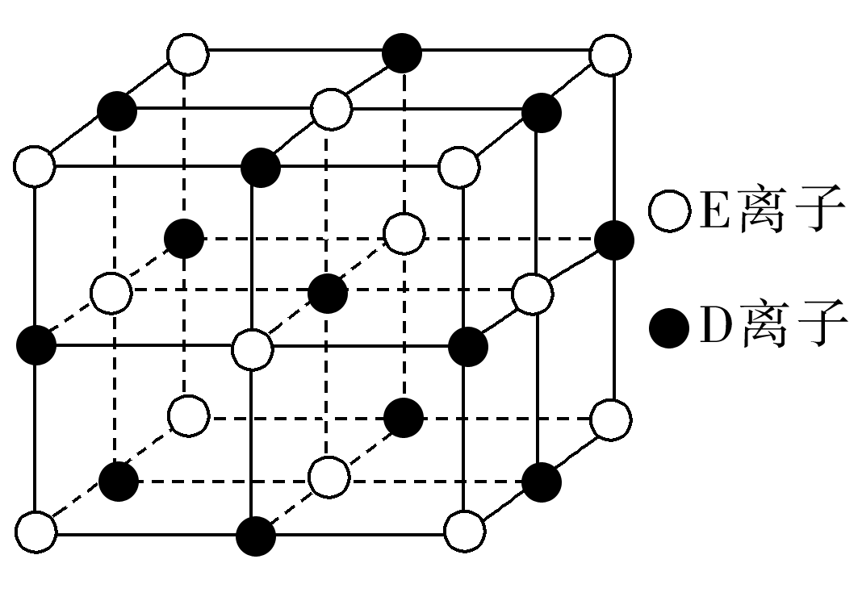
(4)已知DE晶体的晶胞如图所示。若将DE晶胞中的所有E离子去掉，并将D离子全部换为A原子，再在其中的4个“小立方体”中心各放置一个A原子，且这4个“小立方体”不相邻。位于“小立方体”中的A原子与最近的4个A原子以单键相连，由此表示A的一种晶体的晶胞(已知A—A键的键长为a cm，N_{A}表示阿伏加德罗常数)，则该晶胞中含有________个A原子，该晶体的密度是________g/cm³。

2015—2016学年下学期高二期中考试化学参考答案
曾都一中 枣阳一中
襄州一中 宜城一中

一、选择题(本题包括16小题 ，每小题3分，共48分。每小题只有一个选项符合题意)
题号 | 1 | 2 | 3 | 4 | 5 | 6 | 7 | 8
答案[来源:学科网ZXXK] | C | B | C | D | C | B | D | D
题号 | 9 | 10 | 11 | 12[来源:学科网ZXXK] | 13 | 14 | 15 | 16
答案 | A | B | A | D | A | B | B | B
二、非选择题：（共52分）
17. (6分) ( 每空2分。只要有错就没分；漏写一个扣一分，扣完为止。)
(1) ①③。(2)⑪⑫⑬， ⑨⑩。
18. (10分)（除标明一分外，其余每空2分)
(1)钛（1分） (2)平面（正）六边形 正四面体 （3）极性（1分）
(4) > （1分）, < （1分）(5)Be(OH)₂＋2OH⁻===BeO₂²⁻＋2H₂O
19. （7分）（1）1s²2s²2p⁴；（1分）（2）CH₄ 、 NH₄⁺。（一个1分，共2分）
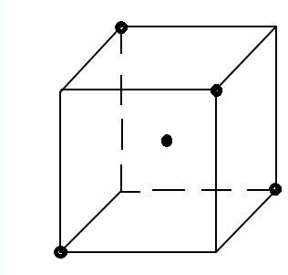
（3）①氨气分子为极性分子，易溶于极性溶剂水中②氨气分子与水分子间易形成氢键③氨气可与水反应。（2分，只要答出前两点就可给2分，若未答出第二点，给1分）
（4）（2分）
20. （7分）（除标明一分外，其余每空2分)
（1）17（1分） ， 5 （1分）
（2）N （1分）, N原子的2p能级电子为半充满，为较稳定的结构 （3）B
21．（11分）（除标明一分外，其余每空2分)
(1)①第四周期第Ⅷ族（1分） 3d¹⁰4s¹ ②3 (2) O>N>C>H
(3)NO sp³
22.（11分）（最后一空3分，其余每空2分)
(1) 高氯酸分子中非羟基氧数目多于硝酸分子，（1分），导致高氯酸中Cl—O—H中电子对更加偏向于Cl，因而在水分子的作用下，高氯酸更容易电离出H⁺，故高氯酸酸性强（1分）。
(2)面心立方最密堆积 (3)阴阳离子半径比不同
(4) 8 （3分）

不用注册，免费下载！

